МИНИСТЕРСТВО НАУКИ   
И ВЫСШЕГО ОБРАЗОВАНИЯ РОССИЙСКОЙ ФЕДЕРАЦИИ

ФЕДЕРАЛЬНОЕ ГОСУДАРСТВЕННОЕ БЮДЖЕТНОЕ ОБРАЗОВАТЕЛЬНОЕ УЧРЕЖДЕНИЕ ВЫСШЕГО ОБРАЗОВАНИЯ «РОССИЙСКИЙ ГОСУДАРСТВЕННЫЙ ПЕДАГОГИЧЕСКИЙ УНИВЕРСИТЕТ им. А. И. ГЕРЦЕНА»

**ИНСТИТУТ ИНФОРМАЦИОННЫХ ТЕХНОЛОГИЙ И   
ТЕХНОЛОГИЧЕСКОГО ОБРАЗОВАНИЯ**

**Кафедра информационных технологий и электронного обучения**

ОТЧЁТ

О ПРОХОЖДЕНИИ ПРОИЗВОДСТВЕННОЙ ПРАКТИКИ

(педагогическая практика)

по направлению “44.04.01 – Педагогическое образование ”

(направление (профиль): “Корпоративное электронное обучение”)

Зав. кафедрой ИТиЭО д.п.н., проф.

____________________

(Власова Е.З.)

Руководитель: к. п. н., доцент кафедры ИТиЭО

_____________________________________________

____________________

(Гончарова С.В.)

Студент 1 курса

____________________

(Анисимов А. С.)

Санкт-Петербург

2023 года

# I. Инвариантная самостоятельная работа

**Задание 1.1. *Изучение и анализ печатных и Internet-источников по методологическим, психологическим, педагогическим, методическим аспектам использования ТЭО.***

Примечание: Аннотированный список

*QR-код задания (на GIT-репозиторий):*

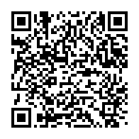

***По результатам участие и выступление на круглом столе (в формате вебинара), посвященном особенностям и перспективам использования ТЭО в корпоративном обучении***

Примечание: Текст выступления

*QR-код задания (на GIT-репозиторий):*

**Задание 1.2. *Изучение и анализ образовательных порталов (отечественных и зарубежных).***

Примечание:Аннотированный список

*QR-код задания (на GIT-репозиторий):*



***По результатам участие и выступление на круглом столе (в формате вебинара), посвященного особенностям и перспективам использования ТЭО в корпоративном обучении***

Примечание: Текст выступления

*QR-код задания (на GIT-репозиторий):*

**Задание 1.3. *Разработка схем использования технологий электронного обучения при организации и осуществлении корпоративного обучения (на конкретном примере по выбору магистранта).***

Примечание: Интеллект-карта

*QR-код задания (на GIT-репозиторий):*

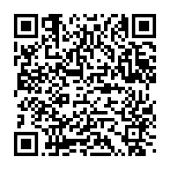

**Задание 1.4. *Проектирование и разработка электронного учебно-методического комплекса (ЭУМК) для проведения одного занятия***

Примечание: Интеллект-карта, ЭУМК

*QR-код задания (на GIT-репозиторий):*

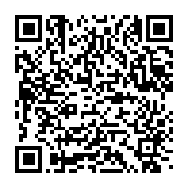

**Задание 1.5. *Проектирование и разработка фрагмента электронного образовательного ресурса в среде дистанционного обучения для проведения занятия***

Примечание: Фрагмент электронного образовательного ресурса

*QR-код задания (на GIT-репозиторий):*

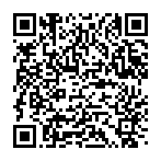

**Задание 1.6. *Посещение и анализ занятий, проводимых преподавателем (учителем).***

Примечание: Анализ

*QR-код задания (на GIT-репозиторий):*

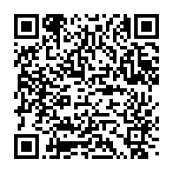

**Задание 1.7. *Проведение самоанализа профессиональной деятельности при прохождении практики***

Примечание: Самоанализ

*QR-код задания (на GIT-репозиторий):*

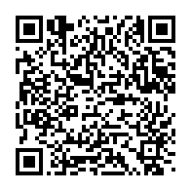

# II. Вариативная самостоятельная работа

**(выбрать одно из заданий с одинаковыми номерами)**

**Задание 2.1. *Знакомство с нормативно-правовыми документами по использованию электронного обучения (ЭО) в образовании***

Создание рекомендаций (электронный формат) "ЭО: стандарты и нормативно-правовая база"

Примечание: Рекомендации

*QR-код задания (на GIT-репозиторий):*

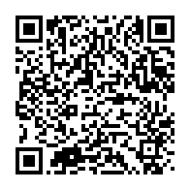_____________________________________________________________________________

**Задание 2.2. *Подготовка и проведения занятия для магистрантов/учителей/слушателей системы ПК и др. (категория слушателей определяется индивидуально) на тему "Методика и технология проведения лекций в режиме on-line для корпоративного обучения".***

***Формат проведения занятия магистрант выбирает самостоятельно.***

Примечание: Конспект и сопровождение

*QR-код задания (на GIT-репозиторий):*



____________________________________________________________________________

**Задание 2.3. *Определение направлений профессионального самообразования***

Примечание: Перечень с комментариями

*QR-код задания (на GIT-репозиторий):*

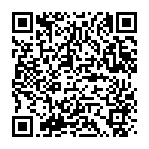

Руководитель практики____________________________

 (подпись руководителя)

Задание выполнил _____________________

(подпись студента)